后勤服务集团满意度调查操作指南

方法一：

第一步：进入“湖北科技职业学院”首页，点击右上角“部门导航”中的“后勤服务集团”。（如下图）
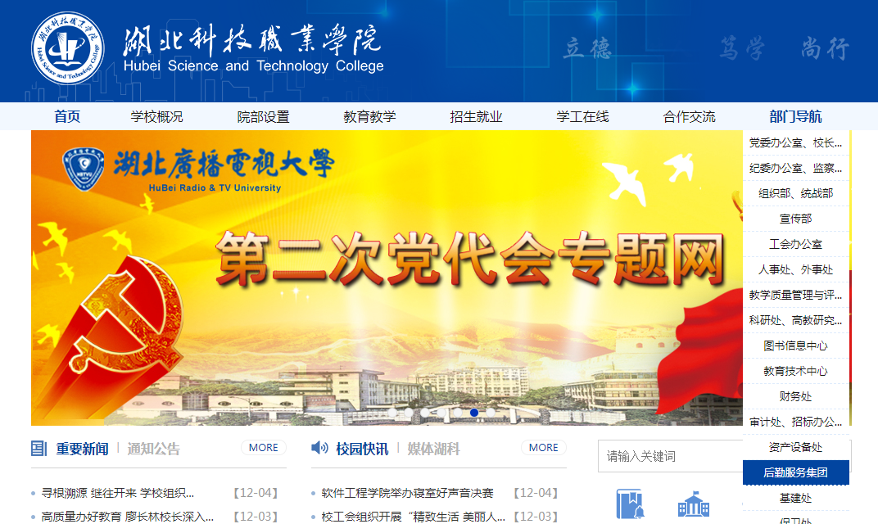

第二步：点击“后勤服务质量问卷调查入口”（如下图）
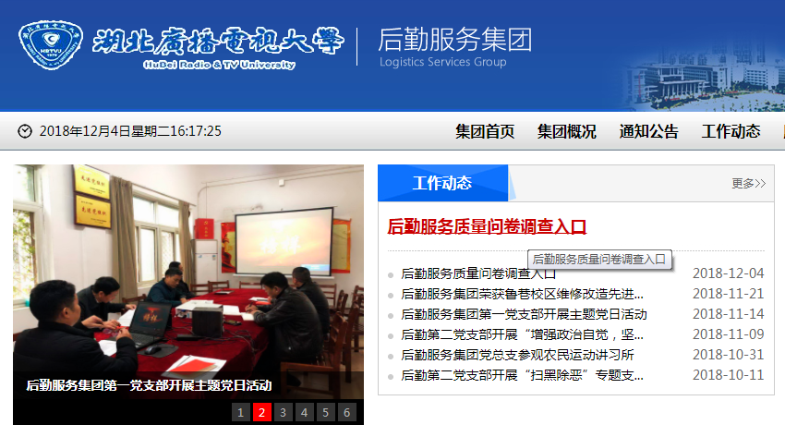
第三步：手机扫描二维码或点击下方链接进行问卷调查（如下图）
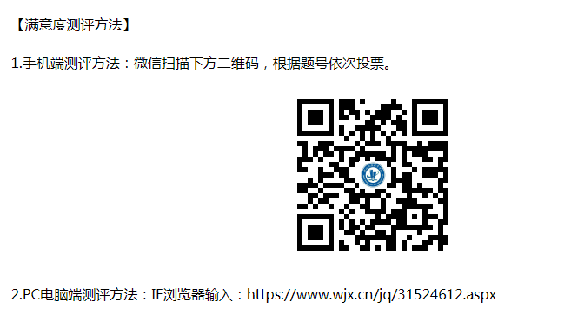
方法二：
第一步：进入“湖北广播电视大学”首页，点击左上角“学校概况”（如下图）
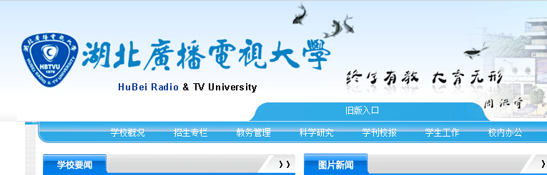
第二步：点击左边“机构设置”，点击“后勤服务集团”（如下图）
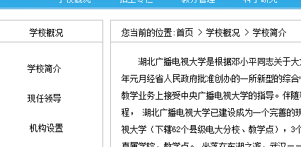
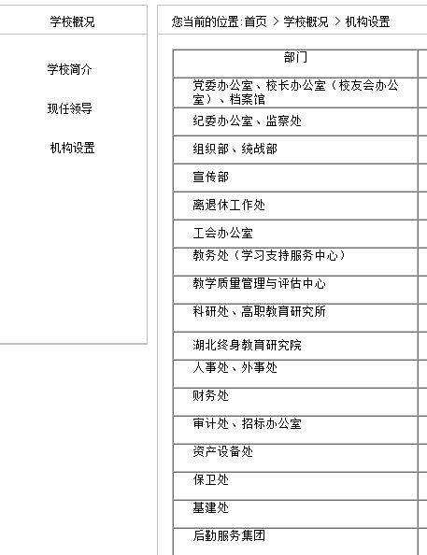
第三步：与方法一第二步、第三步相同。

